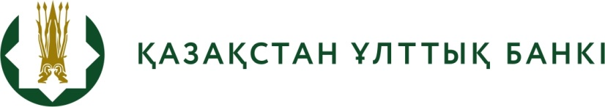

№ 28 БАСПАСӨЗ РЕЛИЗІ

Төлем жүйелері операторларына
қойылатын талаптар туралы

2016 жылғы 14 қазан Алматы қ.

«Төлемдер және төлем жүйелері туралы» 2016 жылғы 26 шілдедегі Қазақстан Республикасының Заңында (бұдан әрі – Заң) халықаралық стандарттар ескеріле отырып, төлем жүйелерінің маңыздылық дәрежесіне қарай (жүйелік маңызы бар, маңызды және өзге де төлем жүйелері) жіктелісі енгізілген, төлем жүйелерінің операторларына қойылатын талаптар белгіленген.
Төлем жүйесінің операторы төлем жүйесінің жұмыс істеуін қамтамасыз ету жөніндегі қызметті жүзеге асырады, төлем жұмысының қағидаларын белгілейді және оның даму стратегиясын айқындайды. Бұл ретте хабарларды өңдеу, төлем жүйесі инфрақұрылымының жұмыс істеуін қамтамасыз ету жөніндегі операциялық және технологиялық функцияларды оператор төлем жүйесінің операциялық орталығына беруі мүмкін.
Көрсетілетін қызметтердің ашықтығын арттыру мақсатында операторлардың тарифтерді және төлем жүйесінің жұмыс істеу қағидаларын жария етуі жөніндегі талаптар, сондай-ақ осы қағидалардың мазмұнына қойылатын талаптар Заңмен көзделген. Бұл ретте шетелдік төлем жүйелерінің операторлары жүйеге қатысушылар арасындағы Қазақстан Республикасының ұлттық валютасындағы ақша аударымдарын банкаралық ақша аудару жүйесі не банктер немесе банк операцияларының жекелеген түрлерін жүзеге асыратын ұйымдар арқылы жүзеге асыруды қамтамасыз етулері тиіс.
Төлем жүйелері операторларының қызметін реттеу шеңберінде операторлардың Қазақстан Республикасының аумағында жеке төлем жүйесін құру немесе Қазақстан Республикасының аумағында шетелдік төлем жүйесінің жұмысы басталғандығы туралы Ұлттық Банкті міндетті түрде хабардар ету көзделген. Төлем жүйелері операторларының Ұлттық Банкке ұсынатын құжаттары мен мәліметтерінің тізбесі Заңның 5-бабының 5-тармағында және Қазақстан Республикасы Ұлттық Банкінің тиісті нормативтік құқықтық актісінде көзделген (тізбесі Ұлттық Банктің Интернет-ресурсында орналасқан: http://www.nationalbank.kz/?docid=3324&switch=kazakh). Банктер және банк операцияларының жекелеген түрлерін жүзеге асыратын ұйымдар Ұлттық Банкті қандай да болмасын төлем жүйесіне қатысуы туралы да хабардар етуге тиіс.
Бұл ретте Заңның талаптарына сәйкес қазіргі кезде Қазақстанда жұмыс істейтін төлем жүйелерінің операторлары Ұлттық Банкке Заң алғашқы ресми жарияланған күнінен кейін алты ай ішінде (2017 жылғы 10 ақпанға дейін) төлем жүйелерінің тізіліміне қосу үшін тиісті ақпаратты жіберуге тиіс.
Ұлттық Банк алынған ақпаратты талдау қорытындылары бойынша төлем жүйелерін олардың маңыздылығының өлшемшарттары бойынша жіктейтін болады және өзінің Интернет-ресурсына Қазақстан Республикасының аумағында жұмыс істейтін төлем жүйелері тізілімін орналастырады.

Толығырақ ақпаратты мына телефондар бойынша алуға болады:
+7 (727) 2704 613
+7 (727) 2704 766
e-mail: press@nationalbank.kz
madiyarova@nationalbank.kz
www.nationalbank.kz

